# **BAB III**

# **METODE PENELITIAN**

## 

## **Metode dan Desain Penelitian**

## Metode penelitian yang digunakan dalam penelitian ini adalah Metode Penelitian Quasi Eksperimental, dimana penelitian ini memiliki sifat tentang bagaimana hubungan sebab akibat tanpa adanya kontrol, tetapi bisa menggunakan cara lain untuk mengendalikan penelitian.

Adapun jenis penelitian ini adalah kuantitatif yang mana peneliti menggunakan data yang berupa data statistik atau dengan menggunakan angka sebagai alat untuk keterangan-keterangan yang berhubungan dengan penelitian yang dilakukan. Penelitian kuantitatif merupakan salah satu jenis kegiatan penelitian yang spesifikasinya adalah sistematis, terencana, dan terstruktur dengan jelas sejak awal hingga pembuatan desain penelitian, baik tentang tujuan penelitian, subjek penelitian, objek penelitian, sampel data, sumber data, maupun metodologinya (mulai pengumpulan data hingga analisis data)

Berikut merupakan design penelitian yang digunakan peneliti pada penelitian ini:

#### Tabel 3.1. Desain Penelitian

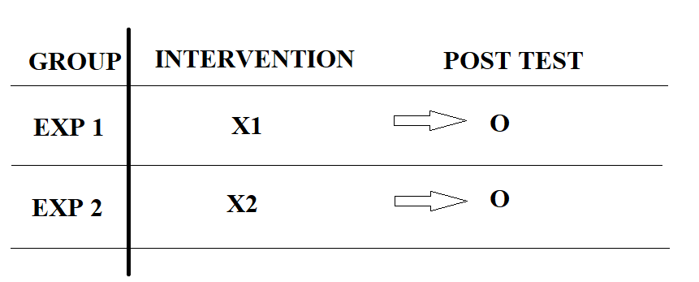

Pada penelitian ini, dibutuhkan dua kelas dengan perlakuan yang berbeda, kelas pertama menggunakan strategi pembelajaran inkuiri. Kelas kedua menggunakan strategi pembelajaran kuantum.

Sebelum melakukan penelitian, peneliti memastikan bahwa kedua kelas memiliki sarana dan prasarana yang sama. Waktu penelitian yang sama yaitu berkisar antara jam 08.00-10.00 sebanyak 8 kali pertemuan tetapi pada hari yang berbeda. Kemudian dipastikan bahwa kelas yang akan diteliti memiliki siswa dan sama banyak dan tingkatan kelas yang sama. Sebagai syarat untuk melakukan experiment pada kedua kelas umtuk melihat pengaruh dan perbedaan penalaran, komunikasi matematis dan pemecahan masalah dengan perlakuan atau strategi yang berbeda.

Setelah memberikan dua perlakuan yang berbeda, peneliti akan memberikan post test. Soal-soal yang diberikan sebelumnya telah divalidasi. Soal soal post test tersebut terdiri dari soal-soal yang bertujuan untuk mengukur tingkat penalaran siswa, mengukur kemampuan komunikasi matematis siswa, dan mengukur kemampuan pemecahan masalah siswa. Kemudian peneliti akan melakukan penilaian sesuai dengan indicator-indikator yang telah di tentukan dan sesuai dengan kriteria penilaian. .

Seperti yang telah dipaparkan sebelumnya bahwa dalam penelitian ini terdapat 2 Varibale bebas dan 3 variable terikat, maka pengolahan data pada penelitian ini menggunakan manova. MANOVA berguna ketika ada beberapa variabel respons yang cenderung berkorelasi. Sehingga pada penelitian ini manova digunakan untuk mengetahui pengaruh strategi pembelajaran inkuiri dan kuantum terhadap penalaran, konunikasi matematis dan pemecahan masalah. Kemudian untuk mengetahui perbedaan kemampuan penalaran, komunikasi matematis dan pemecahan masalah siswa melalui strategi inkuiri dan kuantum,maka pengolahan data dilanjutkan dengan menggunakan paired-t test.

## **Populasi dan Sampel**

### **Populasi**

Menurut Djarwanto dalam Iskandar (2020) dalam Sahir (2022:34) , Populasi merupakan skor keseluruhan dari individu yang karakteristiknya hendak diteliti dan satuan-satuan tersebut dinamakan unit analisis, dan dapat berupa orangorang, institusi-institusi, benda-benda..

Populasi penelitian ini adalah semua penalaran, komunikasi matematis dan pemecahan masalah siswa di SMP Negeri 1 Air Joman tahun ajaran 2022/2023.

SMP Negeri 1 Air Joman pada tahun ajaran 2022/2023 memiliki rotal 21 kelas. Masing masing tingkatan memiliki 7 rombel, dan dalam satu rombel memiliki muatan sebanyak 32 siswa . Sekolah ini memiliki ruang laboratorium MIPA dengan peralatan praktikum yang lengkap, perpustakaan , lapangan olahraga yang luas serta lingkungan yang asri. Sekolah ini memiliki guru-guru yang berpengalaman di budang pelajaran masing masing dan berjumlah 20 guru. Sekitar 60% guru disekolah ini adalah guru PNS yang sudah sertifikasi dan sisanya adalaha guru honorer.

### **3.2.1. Sampel**

Menurut Sugiyono dalam Sinaga (2014:5) memberikan pengertian bahwa “Sampel adalah sebagian dari jumlah dan karakteristik yang dimiliki oleh populasi.” Menurut Arikunto dalam Riduwan (2003:10) mengatakan bahwa “Sampel adalah bagian dari populasi (sebagian atau wakil populasi yang diteliti). Sampel penelitian adalah sebagian dari populasi yang diambil sebagai sumber data dan dapat mewakili seluruh populasi.”

Penelitian ini menggunakan teknik random class sebagai pengambilan sampel. Dan yang menjadi sampel dalam penelitian ini adalah penalaran, komunikasi matematis dan pemecahan masalah siswa kelas yaitu kelas VIII-6 dan kelas VIII-7. Dimana kelas VIII-6menerima perlakuan menggunakan strategi pembelajaran inkuiri , dan kelas VIII-7 menerima perlakuan menggunakan strategi pembelajaran kuantum.

## **Variabel Penelitian**

Variable penelitian adalah objek penelitian atau apa yang menjadi perhatian dalam suatu penelitian . Variabel dalam penelitian ini dibedakan dalam 2 katagori utama, sebagai berikut :

1. Variabel Bebas *(Independent Variable)*, adalah variabel yang mempengaruhi atau yang menjadi sebab perubahan atau timbulnya variable dependen atau terikat. Adapun Variable bebas dalam penelitian ini adalah strategi pembelajaran inkuiri dan strategi pembelajaran kuantum.
2. Variabel Terikat *(Dependen Variable)*, adalah variabel yang dipengaruhi atau yang menjadi, karena adanya variable bebas. Adapun variabel terikat dalam penelitian ini adalah hasil dari test yang menunjukkan tingkat penalaran siswa, komuniksi matematis dan pemecahan masalah matematis.

## **Defenisi Operasional**

Menurut Rusdiana (2022) defenisi operasional adalah suatu definisi yang berdasarkan karakteristik mengenai hal yang dapat diobservasi, sehingga dapat menunjukkan apa yang harus dilakukan oleh peneliti dalam menguji hipotesis atau menjawab pertanyaan.Oleh karena itu untuk menghindari salah pengertian dalam penelitian ini maka dikemukakan definisi operasional dari variabel-variabel penelitian sebagai berikut:

1. Strategi pembelajaran inkuiri sangat erat kaitannya dengan penalaran, komunikasi dan pemecahan masalah matematis. Hal ini sejalan dengan proses pembelajaran inkuiri dimana siswa diajak berfikir keritis, membuat pertanyaan dan membuat hipotesis pada sebuah kasus.
2. Strategi pembelajaran quantum diterapkan pada siswa untuk mengukur penalaran, komunikasi matematis dan pemecahan masalah matematis siswa. Hal ini bisa didukung karena proses pembelajaran pada strategi kuantum itu sendiri. yaitu siswa diajak mencari tahu dulu manfaat materi pelajaran yang akan diajarkan kepada mereka, kemudian guru mulai membentuk sedemikian menarik lingkungan belajar mengajar, setelahnya guru membebaskan gaya belajar siswa sesuai dengan kemampuan masing2 siswa, kemudian siswa dibimbing untuk menumbuhkan minat pada materi pembelajaran, menamai dan mendemostrasikan ulang pembelajaran tersebut, serta memberikan apresiasi atas demonstrasi siswa.
3. Kemampuan penalaran matematis memiliki indicator pencapaian berupa menyajikan pernyataan matematika secara tertulis dan bergambar., mengajukan dugaan, melakukan manipulasi matematika., menyusun bukti, memberikan alasan atau bukti terhadap kebenaran solusi, dan menarik kesimpulan.
4. Kemampuan komunikasi matematis memiliki indicator yang harus dipenuhi pada pelaksanaannya yaitu (1) merefleksikan dan mengklarifikasi pemikiran tentang ide matematika, (2) menghubungkan bahasa seharihari dengan menggunakan simbol-simbol matematika, (3) menggunakan keterampilan membaca, mendengar, menafsirkan, dan mengevaluasi ide matematika, (4) menggunakan ide matematika untuk membuat dugaan dan argument yang meyakinkan.
5. Pemecahan masalah matematis memiliki indicator yang harus ada pada pelaksanaannya dalam penelitian ini yaitu memahami masalah, merencanakan penyelesaian, melaksanakan rencana, menafsirkan hasil yang diperoleh

## **Instrumen Penelitian**

## Penelitian ini menggunakan data yang diambil perbandingan hasil post test setelah dilakukan masing-masing perlakuan yang berbeda pada kelas-kelas experiment. Soal-soal post test yang disajikan adalah soal-soal yang dapat mengetahui tingkat penalaran siswa, komuniksi matematis dan pemecahan masalah matematis. Sebelum soal disajikan soal-soal terlebih dahulu diujicobakan untuk mengetahui validitas, reabilitas, dan tingkat kesekuaran soal.

### **Tes kemampuan Penalaran**

### Tes penalaran menggunakan indikator kemampuan penalaran matematis, yaitu : 1 Menyajikan pernyataan matematika secara tertulis dan bergambar. 2. mengajukan dugaan. 3. melakukan manipulasi matematika. 4. menyusun bukti, memberikan alasan atau bukti terhadap kebenaran solusi. 5. menarik kesimpulan

### Penilaian terhadap kemampuan penalaran dalam penelitian ini menggunakan rubrik penilaian kemampuan penalaran matematis. Adapun untuk indikator-indikator penalaran matematis yang diukur dalam penelitian ini mengacu pada Peraturan Dirjen Dikdasmen Depdiknas Nomor 506/C/Kep/PP/2004 (Ardi,Nina, Yudi 2021) yang meliputi:

#### Tabel 3.2. Penilaian Tes Kemampuan Penalaran

|  |  |  |  |
| --- | --- | --- | --- |
| No | Indikator Penalaran Matematis | Skor | Kriteria |
| 1 | Menyajikan pernyataan matematika secara tertulis dan bergambar | 0 | Tidak menyajikan pernyataan secara tertulis dan bergambar |
|  |  | 1 | Menyajikan pernyataan matematika secara tertulis tanpa gambar. |
| 2 | Menyajikan pernyataan matematika dengan gambar tanpa penyajian tertulis. |
| 3 | Menyajikan pernyataan matematika secara tertulis dan gambar |
| 2 | Mengajukan dugaan | 0 | Tidak mengajukan dugaan. |
|  |  | 1 | Merencanakan dugaan berdasarkan masalah tetapi kurang tepat. |
| 2 | Mengajukan dugaan masalah secara tepat. |
| 3 | melakukan manipulasi matematika | 0 | Sama sekali tidak melakukan manipulasi soal. |
|  |  | 1 | Melakukan manipulasi soal tetapi kurang tepat. |
| 2 | Melakukan manipulasi soal secara tepat. |
| 4 | menyusun bukti, memberikan alasan atau bukti terhadap kebenaran solusi | 0 | Tidak membuat solusi sama sekali |
|  |  | 1 | Membuat solusi tetapi tidak memberikan bukti. |
| 2 | Menyusun dan memberikan bukti terhadap kebenaran solusi tetapi kurang tepat |
| 3 | Menyusun dan memberikan bukti terhadap kebenaran solusi secara tepat |
| 5 | menarik kesimpulan. | 0 | Tidak membuat kesimpulan |
|  |  | 1 | Membuat kesimpulan tetapi kurang tepat. |
| 2 | Membuat kesimpulan secara tepat. |

Adapun cara perhitungan nilai akhir adalah sebagai berikut:

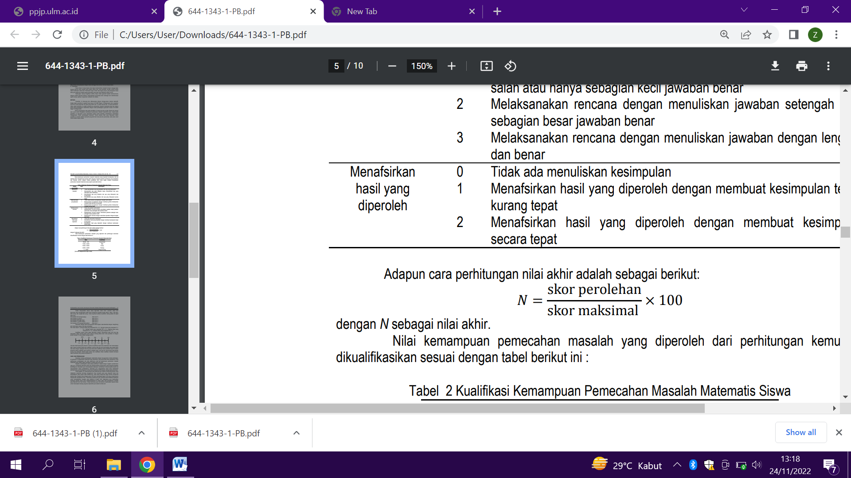

### **Tes kemampuan komunikasi matemati****s**

### 

### Sebagaimana dikutip oleh Ruswanto (2018) menyatakan bahwa indikator kemampuan komunikasi matematis adalah (1) merefleksikan dan mengklarifikasi pemikiran tentang ide matematika, (2) menghubungkan bahasa seharihari dengan menggunakan simbol-simbol matematika, (3) menggunakan keterampilan membaca, mendengar, menafsirkan, dan mengevaluasi ide matematika, (4) menggunakan ide matematika untuk membuat dugaan dan argument yang meyakinkan.

#### Tabel 3.3. Penilaian Tes Komunikasi Matematis

|  |  |  |  |
| --- | --- | --- | --- |
| No | Indikator Komunikasi Matematis | Skor | Kriteria |
| 1 | merefleksikan dan mengklarifikasi pemikiran tentang ide matematika, | 0 | Sama sekali tidak menjawab |
|  |  | 1 | Dapat menuliskan hubungan antar gambar yang diberikan |
| 2 | Dapat menghubungkan gambar dalam bentuk aljabar |
| 3 | Dapat menyelasaikan permasalahan tapi jawaban kurang tepat |
| 4 | Dapat menyelesaikan permasalahan dengan tepat |
| 2 | Menghubungkan bahasa seharihari dengan menggunakan simbol-simbol matematika, | 0 | Sama sekali tidak menjawab |
|  |  | 1 | Dapat menjelaskan Menjelaskan situasi dan relasi matematika secara lisan |
| 2 | Dapat menjelaskan Menjelaskan situasi dan relasi matematika secara tulisan |
| 3 | Dapat menyelesaikan permasalahan tapi jawaban kurang tepat |
| 4 | Dapat menyelesaikan permasalahan dengan tepat |
| 3 | Menggunakan keterampilan membaca, mendengar, menafsirkan, dan mengevaluasi ide matematika, | 0 | Sama sekali tidak menjawab |
| 1 | Dapat mengubah kejadian nyata menjadi bahasa atau simbol matematika |
| 2 | Dapat mengubah kejadian nyata menjadi bahasa atau simbol matematika disertai maknanya. |
| 3 | Dapat menyelesaikan permasalahan tapi jawaban kurang tepat |
| 4 | Dapat menyelesaikan permasalahan dengan tepat |
| 4 | Menggunakan ide matematika untuk membuat dugaan dan argument yang meyakinkan. | 0 | Sama sekali tidak menjawab |
| 1 | Dapat mengubah kejadian nyata menjadi bahasa atau simbol matematika |
| 2 | Dapat mengubah kejadian nyata menjadi bahasa atau simbol matematika disertai maknanya. |
|  |  | 3 | Dapat menyelesaikan permasalahan tapi jawaban kurang tepat |
| 4 | Dapat menyelesaikan permasalahan dengan tepat |

Hasil dari penilaian jawaban partisipan diubah dalam bentuk persentase dan disimpulkan berdasarkan kategorisasi kemampuan komunikasi matematis siswa. Berikut kriteria kemampuan komunikasi matematis siswa yang diadaptasi dari (Artikel dalam jurnal Bagus, Eyus ,2021):



* + 1. **Tes Kemampuan Pemecahan Masalah**

Penilaian tes evaluasi akhir mengacu kepada pedoman penskoran yang diadaptasi dari Hamzah dalam Mawaddah dan Annisa (2015). Adapun kriteria pemberian skor untuk setiap indikator kemampuan pemecahan masalah matematis siswa adalah:

1. Memahami masalah
2. Merencanakan penyelesaian
3. Melaksanakan rencana
4. Menafsirkan hasil yang diperoleh

#### Tabel 3.4. Penilaian Tes Pemecahan Masalah

|  |  |  |  |
| --- | --- | --- | --- |
| No | Indikator Pemecahan Masalah Matematis | Skor | Kriteria |
| 1 | Memahami masalah | 0 | Tidak menyebutkan apa yang diketahui dan apa yang ditanyakan. |
|  |  | 1 | Menyebutkan apa yang diketahui tanpa menyebutkann apa yang ditanyakan, dan sebaliknya. |
| 2 | Menyebutkan apa yang diketahui dan apa yang ditanyakan tapi kurang tepat. |
| 3 | Menyebutkan apa yang diketahui dan apa yang ditanyakan tapi secara tepat. |
| 2 | Merencanakan penyelesaian | 0 | Tidak merencanakan penyelesaian sama sekali |
|  |  | 1 | Merencanakan penyelesaian dengan membuat gambar berdasarkan masalah tetapi gambar kurang tepat |
| 2 | Merencanakan penyelesaian dengan membuat gambar berdasarkan masalah secara tepat. |
| 3 | Melaksanakan rencana | 0 | Sama sekali tidak menjawab |
|  |  | 1 | Melaksanakan rencana dengan menuliskan jawaban tetapi jawaban salah atau hanya sebagian kecil jawaban benar. |
| 2 | Melaksanakan rencana dengan menuliskan jawaban setengah atau sebagian besar jawaban benar, |
| 3 | Melaksanakan rencana dengan menuliskan jawaban dengan lengkap. |
| 4 | Menafsirkan hasil yang diperoleh | 0 | Tidak menuliskan kesimpulan |
|  |  | 1 | Menafsirkan hasil yang doperoleh tetapi kurang tepat. |
| 2 | Menafsirkan hasil yang doperoleh secara tepat. |

Adapun cara perhitungan nilai akhir adalah sebagai berikut:

## **ProsedurPenelitian**

Prosedur penelitian yaitu langkah-langkah yang dipakai untuk mengumpulkan data guna menjawab pertanyaan penelitian yang diajukan di dalam penelitian ini.

Ketika melakukan penelitian ini, peneliti terlebih dahulu menentukan subjek apa yang hendak di teliti. Subjek yang diteliti pada penelitian ini adalah penalaran, komunikasi matematis dan pemecahan masalah siswa yang berada di SMP Negeri 1 Air Joman. Sebagai penyampaian materi untuk mengukur penalaran, komunikasi dan pemecahan masalah ini peneliti menggunakan strategi pembelajaran yaitu strategi inkuiri dan strategi kuantum. Dimana dalam pengukurannya peneliti menggunakan soal sebagai tolak ukurnya. Dalam soal-soal yang disajikan, terdapat soal-soal yang dalam penilaiannya memiliki indikator penalaran, komunikasi matematis dan pemecahan masalah. Sebelum disajikan soal-soal ini terlebih dahulu divalidasi menggunakan validasi siswa sebanyak 20 orang dan validasi ahli sebanyak 3 orang, yaitu 2 orang berprofesi sebagai dosen dan 1 orang berprofesi sebagai guru.

Siswa dibedakan menjadi 2 kelas dengan tingkatan yang sama. Yaitu sama-sama berada dikelas VIII. Penentuan kelas ini diambil berdasarkan teknik pengambilan data secara random class. Setelah dilakukan pengambilan sample secara random class terpilihlah 2 kelas yaitu kelas VIII-6 dan kelas VIII-7.

Kelas VIII-6 menerima perlakuan strategi inkuiri dan kelas VIII-7 menerima perlakuan Strategi kuantum. Setelah mengajarkan materi selama 4 kalipertemuan lamanya, dengan menggunakan strategi inkuiri dan strategi kuantum dalam pelaksanaannya, siswa kemudian diukur kemampuan penalaran, komunikasi matematis dan pemecahan masalahnya melalui sosa-soal yang telah di validasi sebelumya.

Kemudian datanilai siswa diambil dan diuji dengan MANOVA menggunakan SPSS26 untuk mengetahui pengaruh yang ditimbulkan oleh strategi inkuiri dan strategi kuantum terhadap penalaran, komunikasi matematis dan pemecahan masalah siswa. Kemudian data nilai siswa diuji kembali dengan t-test untuk mengetahui perbedaan penalaran, komunikasi matematis dan pemecahan masalah siswa melalui strategi inkuiri dan kuantum secara signifikan.

Dari hasil uji tersebut, maka akan ditarik kesimpulan dan akan menjawab rumusan masalah 1,2,3 dan 4.

#### Gambar 3.1. Prosedure Penelitian

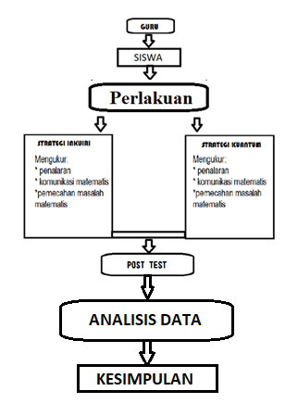

## **Teknik validasi instrument**

Teknik validasi adalah proses pengujian kebenaran dari data atau bahan yang akan dijadikan dasar kajian dalam penelitian. Pengujian kebenaran berhubungan erat dengan teknik pengumpulan data saat peneliti mencari dan mengumpulkan informasi yang digunakan untuk menganalisis masalah atau menganalisis data.

*(https://www.sampoernauniversity.ac.id/id/validasi-data-arti-manfaat-metode-dan-contohnya/)*

Validitas adalah tingkat kemampuan tes untuk mengukur apa yang diukur dalam pembelajaran (Erlinawati & Muslimah, 2021). Validitas adalah tingkat ketepatan antara data yang dihasilkan dalam sebuah penelitian dan kinerja yang disajikan peneliti. Data yang valid adalah data yang sama antara data yang disajikan peneliti dengan data yang riil dihasilkan (Sugiyono, 2016). Berdasarkan pengertian di atas validitas tes yaitu tingkat ketepatan antara perangkat penilaian yang menandakan dimana tes mengukur apa yang sedang diukur.

### **Tes validitas dan reliabilitas**

#### Test Validitas

Menurut Riyanto dan Hatmawan (2020), validitas adalah pengukuran untuk menunjukkan apakah suatu instrumen penelitian dikatakan valid atau layak untuk digunakan, adapun pengujian validitas mengarah pada seberapa jauh suatu instrumen dapat menjalankan fungsinya. Instrumen dikatakan layak apabila dapat dengan tepat mengukur hal yang ingin diukur.

Berikut merupakan tabel kriteria reliabilitas.

#### Tabel 3.5. Kriteria Validitas

#### 

[*https://karyaguru.com/2014/02/11/tutorial-uji-reliabilitas-instrumen-penelitian/tabel-kriteria-reliabilitas/*](https://karyaguru.com/2014/02/11/tutorial-uji-reliabilitas-instrumen-penelitian/tabel-kriteria-reliabilitas/)

Maka hasil yang diperoleh untuk validitas soal pada instrument penelitian ini adalah:

#### Table 3.6. Tabel hasil test validitas

|  |  |  |  |
| --- | --- | --- | --- |
| NO | INSTRUMENT | NILAI SIG | INTERPRETASI |
| 1 | Soal 1 | 0.000 | VALID |
| 2 | Soal 2 | 0.000 | VALID |
| 3 | Soal 3 | 0.000 | VALID |
| 4 | Soal 4 | 0.000 | VALID |
| 5 | Soal 5 | 0.000 | VALID |
| 6 | Soal 6 | 0.000 | VALID |
| 7 | Soal 7 | 0.000 | VALID |
| 8 | Soal 8 | 0.000 | VALID |
| 9 | Soal 9 | 0.000 | VALID |
| 10 | Soal 10 | 0.000 | VALID |

Dari tabel dapat dilihat bahwa seluruh nilai signifikansi 0,000 artinya nilai sigifikansi yang didapat dari analisis validitas lebih kecil dari 0,05. Artinya seluruh soal valid.

#### Test reliabilitas

Reliabilitas adalah ketepatan atau keajegan suatu alat ukur yang digunakan, di mana akan selalu didapatkan hasil yang sama setiap alat ukur tersebut digunakan (Riyanto & Hatmawan, 2020). Menurut Ghozali dalam (Riyanto & Hatmawan, 2020), uji reliabilitas dilihat dari nilai Cronbach Alpha (α), di mana suatu variabel dapat dikatakan reliabel jika nilai Cronbach Alpha (α) > 0,60.

Dan hasil yang diperoleh untuk tingkat reliabilitas pada instrument penelitian ini adalah:

#### Table 3.7. Tabel hasil test reliabilitas

|  |  |
| --- | --- |
| CRONBACH’S- ALPA | INTERPRETASI |
| -0,115 | tidak reliable |

Dari tabel dapat dilihat nilai CRONBACH’S- ALPA adalah negatif. Artinya soal tidak reliable. Dalam hal ini penyebab soal tidak reliable kemungkinan karena ada kalimat-kalimat yang ambigu dalam soal. Tetapi pada uji validitas , soal dikatakan valid, sehingga soal tetap dapat digunakan. Penggunaan soal (test) sebagai alat ukur, juga didukung oleh validasi ahli. Peneliti menggunakan 2 orang validasi ahli untu mengkoreksi soal sebelum diujikan.

### **Tingkat kesukaran soal**

Analis tingkat kesukaran soal artinya mengkaji soal-soal tes dari segi kesulitannya sehingga dapat diperoleh soal-soal mana yang termasuk mudah, sedang dan sukar. Menurut (Nana Sudjana, 2009) asumsi yang digunakan untuk memperoleh kualitas soal yang baik, disamping memenuhi validitas dan reliabilitas adanya keseimbangan dari tingkat kesulitan soal tersebut. Keseimbangan adalah adanya soal – soal yang termasuk mudah, sedang dan sukar secara proporsional. Perbandingan antara soal mudah-sedang-sukar bisa dibuat 3-4-3, artinya 30% soal katagori mudah, 40% soal katagori sedang dan 30% soal katagori sukar. Perbandingan lain yang termasuk sejenis dengan proposi di atas adalah 3-5-2. Artinya 30% soal katagori mudah, 50% soal katagori sedang dan 20% soal katagori sukar. (Novalia dan Muhammad Syazali, 2014) .

#### Table 3.8. Interpretasi tingkat kesukaran

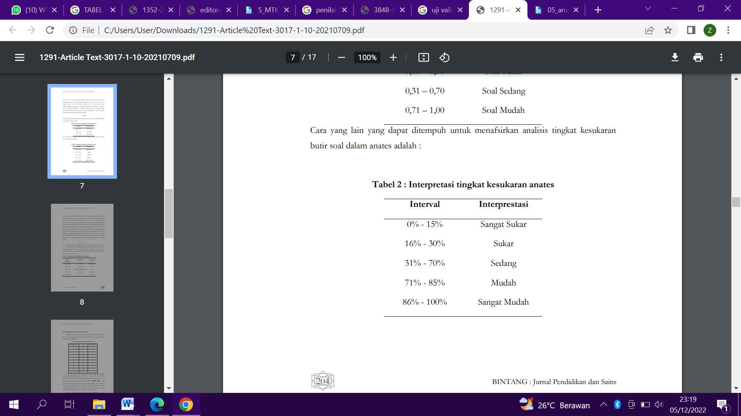

Maka hasil yang diperoleh untuk tingkat kesukaran soal pada instrument penelitian ini adalah:

#### Table 3.9. Tabel hasil test tingkat kesukaran soal

|  |  |  |  |
| --- | --- | --- | --- |
| NO | INSTRUMENT | INTERVAL | INTERPRETASI |
| 1 | soal 1 | 0,65 | Sedang |
| 2 | soal 2 | 0,45 | Sedang |
| 3 | soal 3 | 0,7 | Sedang |
| 4 | soal 4 | 0,75 | Sedang |
| 5 | soal 5 | 0,3 | Sukar |
| 6 | soal 6 | 0,1 | sangat sukar |
| 7 | soal 7 | 0,9 | sangat mudah |
| 8 | soal 8 | 0,8 | Mudah |
| 9 | soal 9 | 0,85 | Mudah |
| 10 | soal 10 | 0,95 | sangat mudah |

Dalam pengambilan soal yang akan di jadikan alat penilaian, peneliti mengambil soal dengan kategori mudah, sedang dan sukar. Yaitu soal no 8 dan 9 sebagai kategori mudah, soal no 1,2 3,dan 4 sebagai kategori sedang dan soal no 5 sebagai kategori sukar.

### **Daya pembeda**

Daya pembeda butir soal memiliki manfaat yaitu untuk meningkatkan mutu setiap-butir soal melalui data empiriknya dan untuk mengetahui seberapa jauh masing-masing butir soal dapat membedakan kemapuan siswa, yaitu siswa yang telah memahami atau belum memahami materi yang diajarkan pendidik. Menurut (Kusaeri Supranto, 2012), Adapun untuk menghitung daya beda digunakan rumus sebagai berikut:

*D = PA – PB*

Sebagai catatan, dalam keadaan di mana jumlah testee adalah cukup besar (100 orang atau lebih). Daya pembeda item cukup dihitung berdasarkan 27% testee kelompok atas dan 27% dari testee kelompok bawah, sedagkan testee yang terletak diantara dua ujung ekstrem itu tidak perlu diikut sertakan dalam perhitungan analisis menurut (Sujono dalam ina,sefti,siti dan fika , 2021).

#### 

#### Table 3.10. Interprestasi Indeks Daya Pembeda Butir

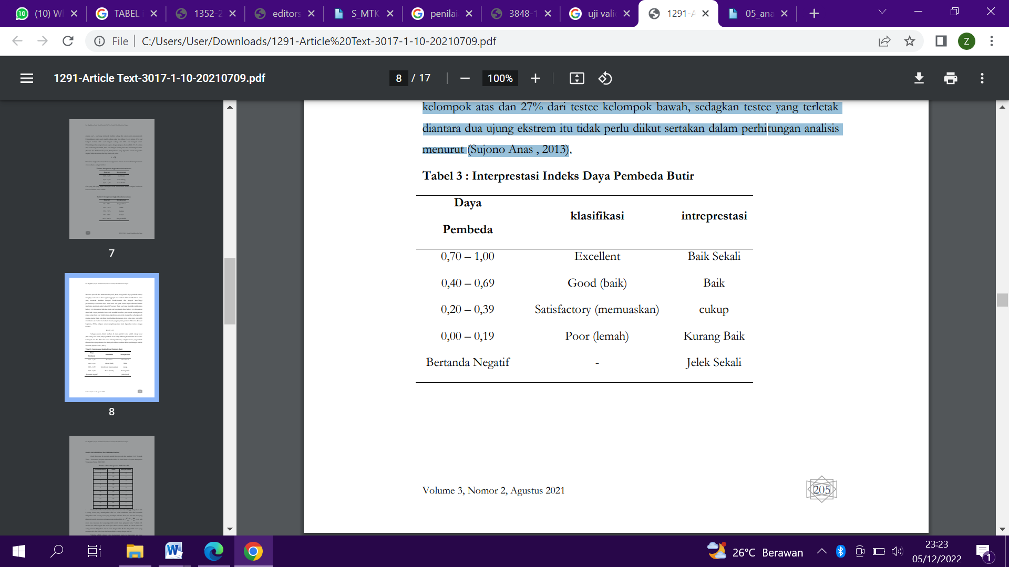

Maka hasil yang diperoleh untuk daya beda butir soal pada instrument penelitian ini adalah:

#### Table 3.11. Tabel hasil test daya beda butir soal

|  |  |  |  |
| --- | --- | --- | --- |
| NO | INSTRUMENT | INTERVAL | INTERPRETASI |
| 1 | soal 1 | 0,407 | Baik |
| 2 | soal 2 | -0,088 | Jelek |
| 3 | soal 3 | 0,274 | Cukup |
| 4 | soal 4 | -0,146 | Jelek |
| 5 | soal 5 | -0,085 | Jelek |
| 6 | soal 6 | -0,098 | Jelek |
| 7 | soal 7 | -0,255 | Jelek |
| 8 | soal 8 | 0,188 | kurang baik |
| 9 | soal 9 | -0,446 | Jelek |
| 10 | soal 10 | -0,095 | Jelek |

## **Teknik Analisis Data**

## Teknik analisis data merupakan sebuah teknik yang membahas terkait proses pengolahan data dan informasi yang sudah didapatkan selama melakukan penelitian untuk mendapatkan hasil dari penelitian tersebut. Menurut Lexy J. Moleong, teknik analisis data merupakan suatu kegiatan pemeriksaan terhadap instrument penelitian seperti dokumen, catatan, dan rekaman di dalam suatu penelitian. Hal serupa juga dijelaskan oleh Bogdan bahwa teknik analisis data merupakan sebuah proses yang bersifat sistematis dalam mencari dan menyusun data yang telah didapatkan melalui dokumentasi, wawancara, dan sebagainya.

*(*[*https://uptjurnal.umsu.ac.id/teknik-analisis-data-pengertian-jenis-dan-cara-memilihnya/*](https://uptjurnal.umsu.ac.id/teknik-analisis-data-pengertian-jenis-dan-cara-memilihnya/)*)*

Penelitian ini menggunakan 2 analisis data sebagai cara menjawab rumusan masalah yang telah dibuat sebelumnya. Peneliti menggunakan manova sebagai cara menjawab rumusan masalah pertama dan paired t-test sebagai cara menjawab rumusan masalah kedua, ketiga dan keempat.

### MANOVA

MANOVA mempunyai pengertian sebagai suatu teknik statistik yang digunakan untuk menghitung pengujian signifikansi perbedaan rata-rata secara bersamaan antara kelompok untuk dua atau lebih variabel terikat. MANOVA adalah generalisasi dari ANOVA untuk situasi dimana terdapat beberapa variabel terikat (Tabachnick dan Fidell, 2007). Menurut Field (2009: 603), MANOVA memiliki kemiripan asumsi dengan ANOVA tetapi diperluas untuk kasus multivariat. Adapun asumsi yang harus dipenuhi pada MANOVA yaitu:

1. Independen: Pengamatan harus independen secara statistik. Dipenuhinya persyaratan ini dimaksudkan agar perlakuan yang diberikan kepada setiap sampel, independen antara satu dengan lainnya.
2. Sampel acak: Dalam statistika untuk hal pengambilan sampel harus dilakukan secara random (acak) dari populasinya atau dengan kata lain menggunakan teknik probabilitas. Selain itu, data yang diukur (variabel terikat) dalam penelitian berskala interval.
3. Normalitas multivariat: Dalam MANOVA diasumsikan bahwa variabel terikat (secara bersama) berdistribusi normal multivariat di dalam kelompok.
4. Homogenitas matriks kovariansi: Dalam MANOVA, diasumsikan benar untuk setiap variabel terikat memiliki variansi yang sama pada setiap kelompok, selain itu diasumsikan juga bahwa korelasi antara manapun variabel terikat adalah sama dalam semua kelompok. Asumsi ini diuji dengan pengujian apakah matriks kovariansi populasi dari kelompok yang berbeda adalah sama.

*statistikian.com/2013/01/uji-homogenitas.html*

### T-TEST

Menurut Author [Artificial Intelligence](https://informatika.uc.ac.id/author/ai/) (2022) wabsite informatika Uji T-test adalah metode statistik yang digunakan untuk menguji apakah terdapat perbedaan signifikan antara dua kelompok atau populasi. Uji T-test mengasumsikan bahwa data yang diuji memiliki distribusi normal (atau mendekati normal) dan memiliki varian yang sama.

T-test terbagi menjadi dua jenis, yaitu Uji T-test terkontrol (atau uji t-test tunggal) dan uji t-test tidak terkontrol (atau uji t-test berpasangan). Uji T-test terkontrol digunakan untuk menguji perbedaan rata-rata antara dua kelompok yang tidak terkontrol, sedangkan Uji T-test tidak terkontrol digunakan untuk menguji perbedaan rata-rata antara dua kelompok yang terkontrol.

Uji T-test sering digunakan dalam [penelitian ilmiah](https://informatika.uc.ac.id/id/2016/02/2016-2-18-metode-pengumpulan-data-dalam-penelitian/) untuk menguji hipotesis yang telah diajukan. Misalnya, peneliti mungkin menggunakan uji t-test untuk menguji apakah terdapat perbedaan signifikan dalam tingkat keberhasilan belajar antara kelompok yang menggunakan metode belajar tertentu dengan kelompok yang menggunakan metode belajar lainnya.

Dalam melakukan Uji T-test, peneliti harus mempertimbangkan tingkat signifikansi yang diinginkan. Tingkat signifikansi menunjukkan seberapa besar kemungkinan terjadinya kesalahan dalam menolak hipotesis nol. Jika tingkat signifikansi yang diinginkan kecil (misalnya 0,01 atau 0,05), maka perbedaan yang terlihat harus lebih besar untuk dapat ditolak hipotesis nol. Sebaliknya, jika tingkat signifikansi yang diinginkan lebih besar (misalnya 0,10 atau 0,20), maka perbedaan yang terlihat harus lebih kecil untuk dapat ditolak hipotesis nol.

[*https://informatika.uc.ac.id/2022/12/uji-t-test/*](https://informatika.uc.ac.id/2022/12/uji-t-test/)

Adapun beberapa asumsi yang perlu dipenuhi sebelum melakukan uji-t :

1. Variabel independen.
2. Data harus memiliki independensi observasi. Lebih khusus lagi, tidak boleh ada peserta yang sama di kedua kelompok.
3. Variabel terikat harus berdistribusi normal atau mendekati normal untuk setiap kelompok. Perlu dicatat bahwa uji-t kuat untuk pelanggaran kecil dalam normalitas, namun, jika data Anda sangat tidak normal, mungkin ada baiknya menggunakan uji non-parametrik atau bootstrapping (lihat bab selanjutnya untuk informasi lebih lanjut).
4. Data harus mempunyai homogenitas varians. Asumsi ini dapat diuji dengan menggunakan uji Levene untuk homogenitas varians dalam paket statistik yang ditunjukkan pada keluaran yang disertakan pada bab berikutnya.

### **Menetapkan hipotesis**

#### Hipotesis uji Manova

Setelah melakukan uji Manova , penelitian dilanjutkan dengan menetapkan hipotesis. Hipotesis dalam peneliian ini sesuai dengan rumusan masalah, yaitu:

*H0 :* ρ *= 0*

*H1 :* ρ *≠ 0*

H0 = tidak ada pengaruhstrategi pembelajaran inkuiri dan kuantum terhadap penalaran, komunikasi matematis dan pemecahan masalahh secara signifikan.

H1 = ada pengaruhstrategi pembelajaran inkuiri dan kuantum terhadap penalaran, komunikasi matematis dan pemecahan masalahh secara signifikan.

#### Hipotesis T-Test

Setelah melakukan uji T-test, penelitian dilanjutkan dengan menetapkan hipotesis. Hipotesis dalam peneliian ini sesuai dengan rumusan masalah, yaitu:

1. *H0 : µIp = µQp*

*H1 : µIp ≠ µQp*

H0 = tidak ada perbedaan penalaransiswa melalui strategi pembelajaran inkuiri dan kuantum secara signifikan.

H1 = ada perbedaan penalaransiswa melalui strategi pembelajaran inkuiri dan kuantum secara signifikan.

1. *H0 : µIk = µQk*

*H1 : µIk ≠ µQk*

H0 = tidak ada perbedaan komunikasi matematis siswa melalui strategi pembelajaran inkuiri dan kuantum secara signifikan.

H1 = ada perbedaan komunikasi matematis siswa melalui strategi pembelajaran inkuiri dan kuantum secara signifikan.

1. *H0 : µIpm = µQpm*

*H1 : µIpm ≠ µQpm*

H0 = tidak ada perbedaan pemecahan masalah siswa melalui strategi pembelajaran inkuiri dan kuantum secara signifikan.

H1 = ada perbedaan pemecahan masalah siswa melalui strategi pembelajaran inkuiri dan kuantum secara signifikan.

### **Keputusan Uji hipotesis**

#### Keputusan Uji Hipotesis Manova

Ada beberapa cara yang dapat digunakan untu pengambilan keputusan dalam manova, yaitu:

* 1. Menggunakan nilai pendekatan nilai statistic dari uji F. Jika uji multivariat yang didasarkan pada menolak H0, maka hal ini dapat diikuti oleh uji F pada setiap individual. Uji F dapat dilakukan dengan membandingkan F hitung dengan Tabel F Tabel .

*jika F hitung > dari F tabel, (Ho di tolak Ha diterima)*

*jika F hitung < dari F tabel, (Ho di terima Ha ditolak)*

* 1. Dengan menggunakan pendekatan nilai probabilitas (Sig). Nilai probabilitas tersebut dibandingkan dengan tingkat signifikansi (α).

*Jika nilai sig < 0,05, maka H0 ditolak*

*Jika nilai sig > 0,05, maka H0 diterima*

Ketika MANOVA menunjukkan bahwa hipotesis nol ditolak, maka dilanjutkan dengan ANOVA pada masing-masing variabel terikat. Prosedur ini akan menjaga taraf kesalahan α sepanjang uji ANOVA dilaksanakan hanya jika uji MANOVA menolak hipotesis nol. Apabila ANOVA menunjukkan bahwa hipotesis nol ditolak, maka dilakukan uji post hoc menggunakan metode Scheffe’. Metode ini dilakukan ketika variabel bebas memiliki lebih dari dua nilai. Jika suatu variabel bebas hanya memiliki dua nilai, maka untuk melihat perbedaan antara keduanya dapat langsung dilakukan perbandingan pada masing-masing rerata marginalnya.

#### Keputusan Uji Hipotesis T-Test

Ada beberapa cara yang dapat digunakan untu pengambilan keputusan dalam t-test yaitu:

* 1. Dengan menggunakan pendekatan nilai probabilitas (Sig). Nilai probabilitas tersebut dibandingkan dengan tingkat signifikansi (α).

*Jika nilai Sig.(2-tailed)> 0,05, maka Ho diterima dan H1 ditolak*

*Jika nilai Sig.(2-tailed) < 0,05, maka Ho ditolak dan H1 diterima*

* 1. Dengan menggunakan perbandingan nilai t. Nilai t-hitung yang terdapat pada output SPSS akan di bandingkan dengan t-tabel.

Dasar Pengambilan Keputusan:

*Jika nilai t hitung > t tabel , maka Ho diterima dan H1 ditolak*

*Jika nilai t hitung < t tabel, maka Ho ditolak dan H1 diterima*

# 